Princ Edward i Wallis Simpson

10. Prosinca 1936. britanski kralj Edward VIII., nakon nepune godine dana na prijestolju, potpisao je kako se odriče kraljevske titule.
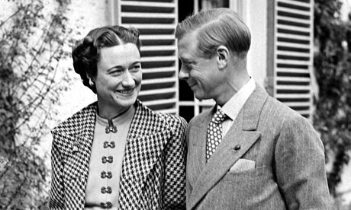

Edward je bio na čelu najpoznatije kraljevske monarhije na svijetu, ali sve se to promijenilo kada se zaljubio u Wallis Simpson i htio da mu ona postane supruga. Britanija nije podržala taj brak jer Wallis nije mogla postati britanska kraljica s obzirom da je bila Amerikanka čija dva razvoda nije priznavala Crkva Engleske. Kako bi se oženio ženom koju voli, abdicirao je, tj. odrekao se krune. Obitelj ga se gotovo odrekla, a Edward i Wallis su ostatak života proveli u inozemstvu.

